**EJERCICIO 2: PLANIFICACIÓN DE PROCESOS:**



**Realizado por:**

Aitor Jordi Marin Serrano 1ºDAW.

**TABLA DE CONTENIDOS**

1. INTRODUCCIÓN 2

2. EJERCICIOS (NO APROPIATIVO) 2

2.1. FCFS 2

2.2. CONOCIMIENTO DE FUTURO 3

3. EJERCICIOS (APROPIATIVO) 4

3.1. CONOCIMIENTO DE FUTURO 4

3.2. ROUND ROBIN 5

# **HOJA DE CONTROL DEL DOCUMENTO**

|  |  |  |  |
| --- | --- | --- | --- |
| DOCUMENTO / ARCHIVO | | | |
| **Fecha última Modificación** | 08/11/2024 | **Versión / Revisión** |  |
| **Fecha Creación** | 07/11/2024 |  |  |
| **Fecha Finalización** | 08/11/2024 |  |  |

|  |  |  |
| --- | --- | --- |
| REGISTRO DE CAMBIOS | | |
| **Versión / Revisión** | **Página** | **Descripción** |
| v01r01 | 0-7 | Modificaciones texto |
|  |  |  |
|  |  |  |

|  |  |
| --- | --- |
| AUTORES DEL DOCUMENTO | |
| **Apellidos, Nombre** | **Curso** |
| Aitor jordi marin serrano | 1º DAW |
|  |  |
|  |  |
|  |  |
|  |  |

|  |  |  |
| --- | --- | --- |
| PREPARADO | REVISADO | APROBADO |
| Aitor Marin Serrano | Aitor Marin Serrano |  |

1. INTRODUCCIÓN

En este ejercicio se va a explicar que misión tiene el planificador de procesos y se resuelven varios ejemplos. El planificador asigna la CPU a los diferentes procesos atendiéndolos según una serie de algoritmos. Cabe sacar a colación que se clasifican en dos grandes grupos:

* No Apropiativos: Si el planificador de le concede la CPU a un proceso, éste ya no se la puede retirar hasta que finalice su ejecución.
* Apropiativos: En este caso el planificador puede apropiarse de la CPU, y asignarla a otro proceso, aunque no termine el que la tiene.

1. EJERCICIOS (NO APROPIATIVO)

En estos ejercicios vamos a suponer que la planificación se hace de forma “non preemptive”.   
El planificador deja ejecutar al proceso en CPU hasta finalice, se bloquee (inicio E/S), espere por otro proceso o termine de forma voluntaria.

* 1. FCFS

“First Came, First Served” 🡪 Primero en llegar, primero en servir

Utilizando el Algoritmo FCFS con la siguiente lista de procesos responda a las preguntas.

|  |  |  |  |  |  |
| --- | --- | --- | --- | --- | --- |
| Proceso | P1 | P2 | P3 | P4 | P5 |
| Duración (t) | 2 | 4 | 1 | 5 | 3 |
| Tiempo Entrada (H) | 0 | 1 | 3 | 9 | 12 |

1. Complete la siguiente tabla

|  |  |  |  |  |  |
| --- | --- | --- | --- | --- | --- |
|  | P1 | P2 | P3 | P4 | P5 |
| H. de entrada ej. | 0 | 1 | 3 | 9 | 12 |
| Duración | 2 | 4 | 1 | 5 | 3 |
| H. de entrada real | 0 | 2 | 6 | 9 | 14 |
| H. de salida | 2 | 6 | 7 | 14 | 17 |
| Tiempo espera | 0 | 1 | 3 | 0 | 2 |
| T. espera Medio | 1,2 | | | | |
| % CPU ociosa | 12,5% | | | | |

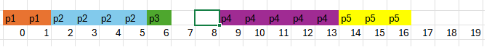

1. ¿Qué diferencia hay entre hora de entrada (dada en el ejercicio) y hora de entrada real? Ponga algún ejemplo en que no sean iguales.

Por ejemplo el Proceso2 no puede entrar en 1 ya que la CPU esta ocupada hasta que termine el Proceso1 el cual deja la CPU libre en el tiempo 2.

1. Según la espera que se observa ¿Puede estar “contento” el proceso P2 y el P3?

No, ya que no entran exactamente en el tiempo que deberían.

1. Si entrasen los tres en el instante 0 por orden P1,P2,P3,P4 y P5 como serían los tiempos de espera.

|  |  |  |  |  |  |
| --- | --- | --- | --- | --- | --- |
|  | P1 | P2 | P3 | P4 | P5 |
| H. de entrada ej. | 0 | 0 | 0 | 0 | 0 |
| Duración | 2 | 4 | 1 | 5 | 3 |
| H. de entrada real | 0 | 2 | 6 | 7 | 12 |
| H. de salida | 2 | 6 | 7 | 12 | 15 |
| Tiempo espera | 0 | 2 | 6 | 7 | 12 |
| T. espera Medio | 5.4 | | | | |
| % CPU ociosa | 0 | | | | |

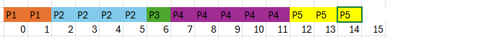

Los tiempos de espera serían mayores ya que todos los procesos que esperaban entrar en el tiempo 0 habran de eseperar a que vayan finalizando procesos ya que el primero que entra no saldra hasta que termine.

1. El proceso P1, en este caso ¿esperaría más que el caso anterior? ¿Tendría una espera “eficiente”? (mejor que la media).

No tendría espera, si seria eficiente.

* 1. CONOCIMIENTO DE FUTURO

Con conocimiento de futuro. Sabemos que tras un proceso largo llegará en el futuro un proceso corto, en este caso podemos combinar los algoritmos mejorando el índice de penalización general.

Responda a las siguientes:

1. Complete la siguiente tabla aplicando conocimiento de futuro combinado con SJN

|  |  |  |  |
| --- | --- | --- | --- |
|  | P1 | P2 | P3 |
| H. de entrada ej. | 0 | 1 | 2 |
| Duración | 6 | 1 | 3 |
| H. de entrada real | 5 | 1 | 2 |
| H. de salida | 11 | 2 | 5 |
| Tiempo espera | 5 | 0 | 0 |
| (T) espera medio | 1,66 | | |

TERCERA

1. ¿Cuál es el porcentaje de CPU ocupada en este caso? ¿y ociosa?

LA CPU ESTARÍA OCIOSA UN 18% Y UN 82% TRABAJANDO.

1. Si combinamos este método en lugar de SJN con FCFS, ¿Mejoramos el tiempo de espera medio? Justifique la respuesta.

|  |  |  |  |
| --- | --- | --- | --- |
|  | P1 | P2 | P3 |
| H. de entrada ej. | 2 | 1 | 0 |
| Duración | 3 | 1 | 6 |
| H. de entrada real | 2 | 1 | 5 |
| H. de salida | 5 | 2 | 11 |
| Tiempo espera | 0 | 0 | 5 |
| (T) espera medio | 1,66 | | |

CUARTA

No, ya que el programa se sigue ejecutando hasta que termina por lo que el tiempo seria el mismo.

1. EJERCICIOS (APROPIATIVO)

En estos ejercicios vamos a suponer que la planificación se hace de forma “preemptive”.  
El planificador puede quitarle el uso de la CPU a un proceso y dárselo a otro

* 1. CONOCIMIENTO DE FUTURO

Partiendo de los datos del ejercicio 2.2, se combina el método con: el siguiente más corto (ahora apropiativo).

1. Complete la tabla

|  |  |  |  |
| --- | --- | --- | --- |
|  | P1 | P2 | P3 |
| H. de entrada ej. | 2 | 1 | 0 |
| Duración | 3 | 1 | 6 |
| H. de entrada real | 2 | 1 | 0 |
| H. de salida | 5 | 2 | 10 |
| Tiempo espera | 0 | 0 | 4 |
| (T) espera medio | 1,33 | | |

QUINTA

1. ¿Mejoraría el tiempo de espera medio que los ejercicios realizados en 2.2?

Si, se reduciría en 0,33 ya que la CPU podria inicializar al menos el Prceso 3 aunqeun lo deje en espera en el tiempo 1.

1. La CPU estaría más o menos ociosa que el ejercicio a) del 2.2

Menos , la CPU estaría continuamente trabajando.

* 1. ROUND ROBIN

Utilizando el algoritmo Round Robin conteste las siguientes preguntas:

1. Complete la tabla combinando con FCFS y Q=2.

|  |  |  |  |  |
| --- | --- | --- | --- | --- |
|  | P1 | P2 | P3 | P4 |
| H. de entrada ej. | 0 | 4 | 7 | 11 |
| Duración | 7 | 3 | 4 | 5 |
| H. de entrada real | 0 | 4 | 11 | 13 |
| H. de salida | 11 | 10 | 17 | 20 |
| Tiempo espera | 4 | 2 | 6 | 4 |
| (T) espera medio | 4 | | | |

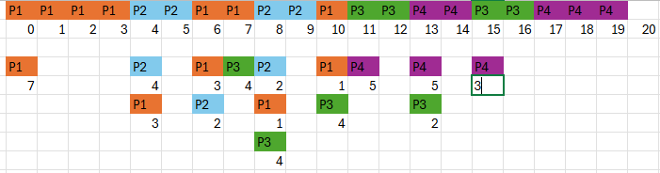

1. Calcula el tiempo espera medio y anótalo.

4

1. Completa la tabla combinando con SJN y Q=2.

|  |  |  |  |  |
| --- | --- | --- | --- | --- |
|  | P1 | P2 | P3 | P4 |
| H. de entrada ej. | 0 | 4 | 7 | 11 |
| Duración | 7 | 3 | 4 | 5 |
| H. de entrada real | 0 | 4 | 7 | 11 |
| H. de salida | 16 | 9 | 13 | 20 |
| Tiempo espera | 9 | 1 | 2 | 4 |
| (T) espera medio | 4 | | | |

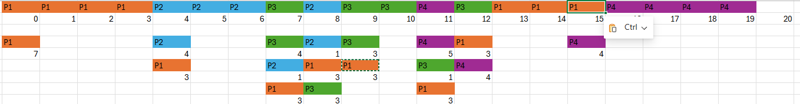

1. Si comparamos ambos métodos a) y c) ¿Qué podemos concluir?

El tiempo de espera es el mismo ya que la CPU esta ocupada desde el Tiempo 0, pero el **Proceso1** tiene mas tiempo de espera con SJN ya que al terminar los procesos cortos primero y ser apropiativo , es decir la cpu cambia el proceso antes de terminarlo terminarian primero **Proceso2 y Proceso3** como vemos, aumentando la espera de **Proceso1.**

1. Si en el apartado a) el cuanto Q=5, ¿Cuál sería el orden de ejecución de los procesos? ¿tendría mejor tiempo medio de espera entonces?

|  |  |  |  |  |
| --- | --- | --- | --- | --- |
|  | P1 | P2 | P3 | P4 |
| H. de entrada ej. | 0 | 4 | 7 | 11 |
| Duración | 7 | 3 | 4 | 5 |
| H. de entrada real | 0 | 5 | 11 | 15 |
| H. de salida | 11 | 8 | 15 | 20 |
| Tiempo espera | 3 | 1 | 4 | 4 |
| (T) espera medio | 3 | | | |

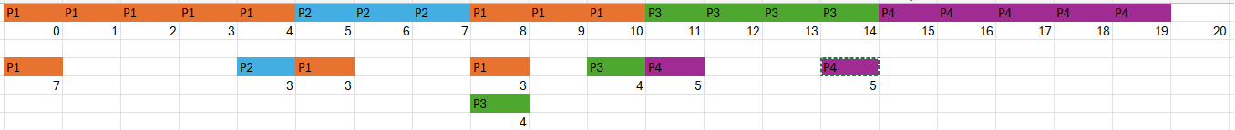

Si, el tiempo de espera medio bajaría, ya que el **Proceso1** no tendría esta vez que esperar a que terminase el **Proceso3** si se retrasaría la Hora de entrada.



**La velocidad es**

**Importante¡**